1. De meest verkochte snijbloemen.
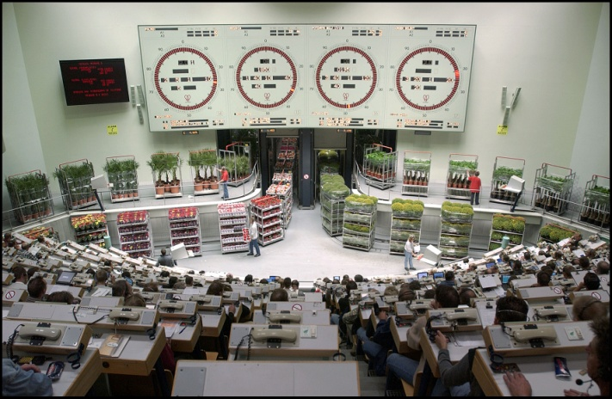
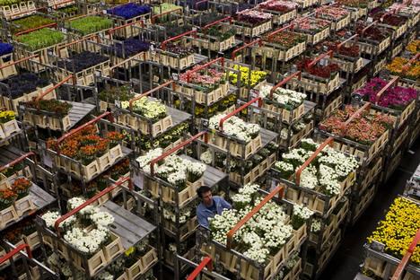

Leerdoel
Je kunt de meest verkochte snijbloemen herkennen en benoemen.
Oriëntatie
Op de veiling worden elke dag miljoenen snijbloemen verkocht. Het meeste wordt geëxporteerd naar andere landen. Een deel ervan blijft in Nederland. Hieronder staan de snijbloemen die het meest verkocht worden op de veiling. Gebruik bijv.: www.chrysal.nl/ of www.flowercouncil.org.
Uitvoering

- Maak een voorblad
- Maak een wordbestand zoals het voorbeeld hieronder. Zoek plaatjes bij de namen,
- Zoek de Nederlandse naam bij de wetenschappelijke naam.
- Maak een lijst met 10 algemene verzorgingtips van snijbloemen plus per tip een uitleg waarom deze verzorging belangrijk is
- Lever deze opdracht in bij de docent via de mail: k.meskers@clusius.nl

Wetenschappelijke naam: | Tulipa | 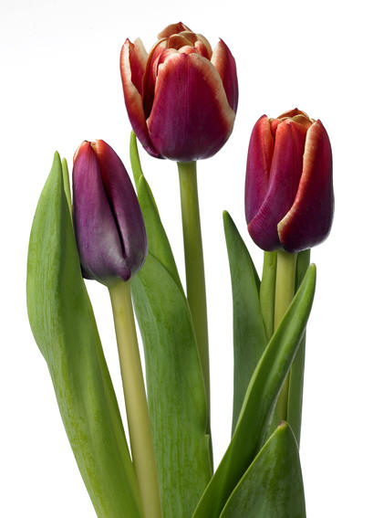
Nederlandse naam: | Tulp
symbolische betekenis bloem en/of kleur

Wetenschappelijke naam
1. Rosa
2. Chrysanthemum
3. Tulipa
4. Lilium
5. Gerbera
6. Cymbidium
7. Freesia
8. Hippeastrum
9. Anthurium
10. Zantedeschia
11. Alstroemeria
12. Gypsophila
13 Hydrangea
14. Paeonia
15. Helianthus
16. Hyacinthus

10 algemene verzorgingstips

